Україна

ДОНЕЦЬКА ОБЛАСТЬ

МАРІУПОЛЬСЬКА ЗАГАЛЬНООСВІТНЯ ШКОЛАI-III СТУПЕНІВ №26

ПЛАН- КОНСПЕКТ УРОКА

**РЕКРЕАЦІЙНО-ОЗДОРОВЧІ ВПРАВИ ПРИ ПОРУШЕННЯХ ПОСТАВИ ТА ПЛОСКОСТОПОСТІ**

**(НА МІЦСІ ТА ВПРАВИ НА гімнастичній лаві та гімнастичних матах)**

**ВЧИТЕЛЬ ФІЗИЧНОЇ КУЛЬТУРИ:**

**ЯКУШЕВСЬКИЙ ЕДУАРД ОЛЕКСАНДРОВИЧ**

МАРІУПОЛЬ-2020р.

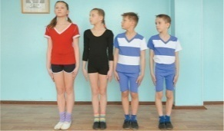**Підготовча частина-15 хв.**

1.Построеніе, в одну шеренгу,

перевірка відвідуваності,

опитування самопочуття і ЧСС.

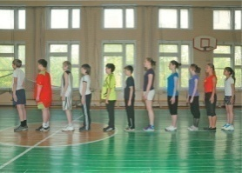2.Ісх. пол.основная стійка

Команда «Рівняйсь сструнко» «повільно»

3.Строевие упр.-я;

Повороти праворуч, ліворуч, кругом.

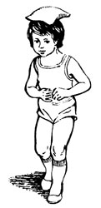Перестроювання з шеренгу по два, по три.

4.***Разновідность ходьби; на носках***,

на п'ятах, на зовнішній стороні стопи і внутрішній

(з мішечком з піском на голові).

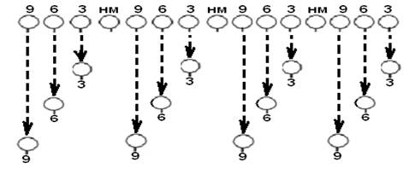

**5.Комплекс ОРУ на місці 9-6-3-на мсці**

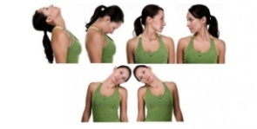1.Ісх.пл. вузька стійка ноги нарізно руки на пояс;

1-нахил головою вперед 2-назад.3-влево.4-вправо.

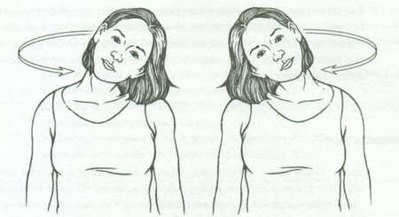

2. Ісх.пл. вузька стійка ноги нарізно руки на пояс;

1-4 кругові обертання головою влево.5-8 вправо

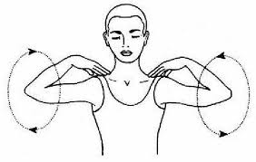3. Ісх.пл. вузька стійка ноги нарізно руки до плечей;

1-4 кругові обертання руками вперед 5-8 назад

4.. Ісх.пл. вузька стійка ноги нарізно;

1-4 кругові обертання руками вперед 5-8 назад

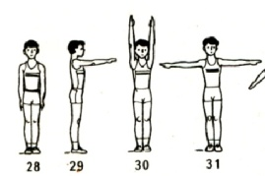5 Ісх.пл. широка стійка ноги нарізно, руки перед грудьми

1-поворот в ліво руки в сторону

2-вих пол.3-вправо.4-ісх.пол.

6. Ісх.пл. вузька стійка ноги нарізно руки на пояс

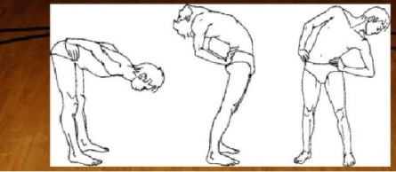.1-нахил тулубом вперед

2-ісх.пол.3-назад.4-ісх.пол.5-влево.

6-ісх.пол.7-вправо.8-ісх.пол.

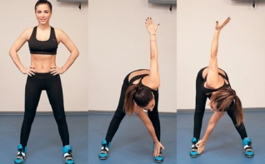7. Ісх.пл. широка стійка ноги нарізно руки на пояс.

1-нахил до лівої ноге.2-перед собой.3-правой.4-ісх.пол.

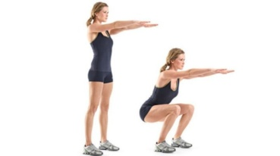

8. Ісх.пл. вузька стійка ноги нарізно руки на пояс

1-сед.рукі вперёд.2-упор лёжа.3-сед.4-ісх.пол.

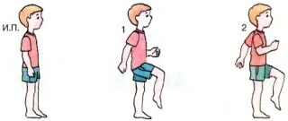9. Ісх.пл. вузька стійка ноги нарізно. Ходьба на місці

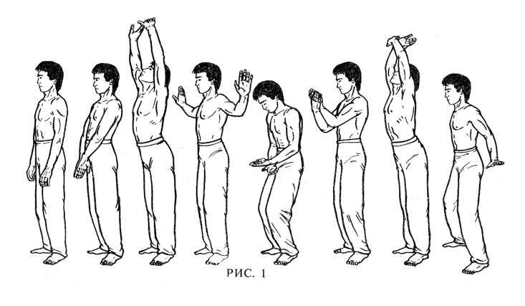

10.Упражненія на востановления;

1 «вдих» руки вгору потягнутися на носках за руками.

2-нахил «видих»

11. Вправи на увагу «Заборонене руху» (Учитель говорить яка вправа не треба повторювати за вчителем (наприклад руки до плечей) всі інші вправи потрібно повторити)

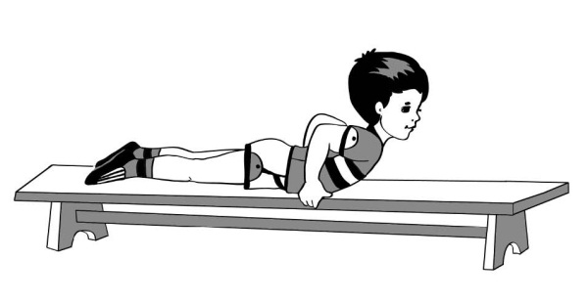**Основна частина: 25 хв**

**1.Упражненія на гімнастичній лавочці**

1-Ісх.пол.лёжа на гімн.

лавочці обличчям вниз руки вперед,

хват з боку, підтягування і

просування вперед по лавочці

2-повторення.

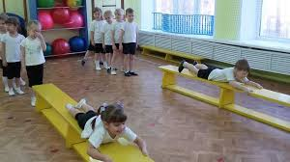**2. Вправи на гімнастичній лавочці**

1-Ісх.пол.лёжа на гімн.

лавочці обличчям вниз руки вперед

, хват з боку однієї рукою

потім інший поперемінно

подтягіваеться і

продвігаеться вперед.

2-повторення

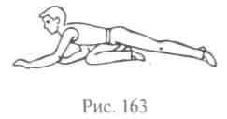**3. Вправи на гімнастичних матах**.

1-Ісх.пол.коленно-кистьовий, почергове рух

передпліччям і нижніми

кінцівками просуванні по матам.

2- Ісх.пол.коленно-ліктьове,

почергове рух передпліччям і нижніми кінцівками

просуванні по матів.

3 Ісх.пол.стоя на колінах руки за голову. почергове рух передпліччям і нижніми кінцівками, просуванні вперед по матів.

4 Ісх.пол.-лежачи на животі локтевое, почергове рух передпліччям просуванні по матів.

5-Ісх.пол.коленно-кистьовий рух по матів правим і лівим боком приставним.

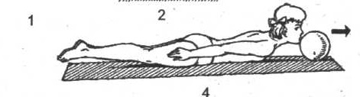

4.. **Вправи з мед. болом**

(1-кг.) в парах.1-Вих.

Підлога.

сидячи на каре матах ноги нарізно мячь в руках

(широкий хват м'яча) передача м'яча партнеру і назад.

5. **Вправи з мед. болом** (1-кг.) в парах.1-Вих. Підлога. сидячи на каре матах ноги нарізно мячь в руках (за головою) передача м'яча прогнувшись партнеру і назад.

6**.Вправи з мед. болом** (1-кг.) в парах.1-Вих. Підлога. лежачи на карематах на спині, мячь в руках (над головою) передача м'яча після прийняття ісх.пол.сідя ноги нарізно партнеру і назад

7**. Вправи з мед. болом** (1-кг.) в парах.1-Вих. Підлога. лежачи на карематах на животі, мячь в руках (перед собою) передача м'яча після прогину в спині передача партнеру і назад.

8. **Вправи з мед. болом** (1-кг.) на розслаблення-Вих. Підлога. лежачи на каре матах на спині з мед.болом руки прямі по сигналу потягнутися за м'ячем, сигнал розслабитися.

9.Спортівная гра «Малюк-бол»

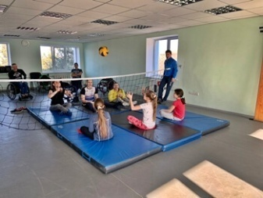

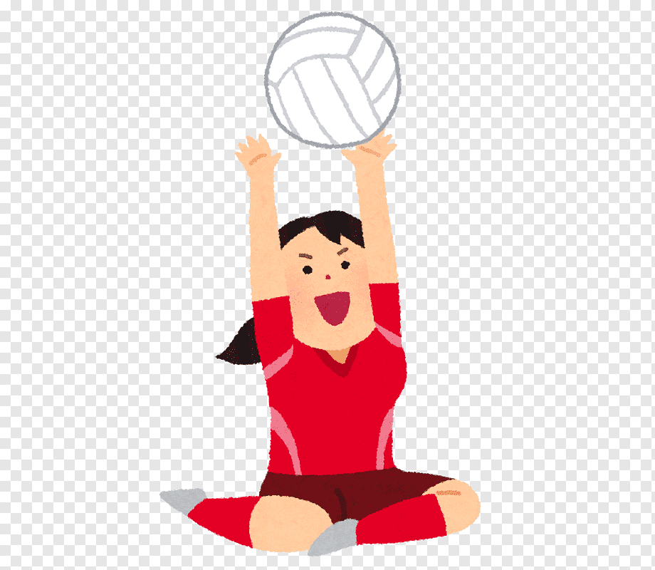

**Заключна частина: 5 хв.**

1-Ходьба з мішечком на голові для постави і стрункою спини.

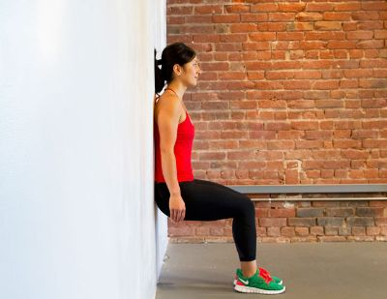

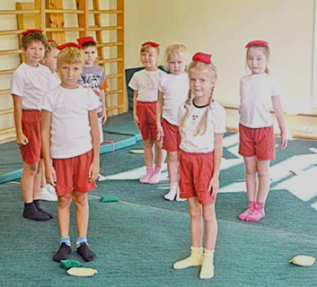

2-Фіксація спини біля стінки

3-Побудова, опитування самопочуття,

ЧСС. Підведення підсумків уроку, завдання додому.